Преподаватель: Абраменко Егор Русланович

Предмет:

Студент: Герасимов Дмитрий Александрович

*То, что будет на экзамене*

Оглавление

Лекция 1. Классификация и топология компьютерных сетей 3

Топологические модели построения сетей 3

Лекция 2. Среда передачи данных 5

Лекция 3. Методы к среде передачи данных 6

Сеть Token-Ring 7

Сетевые адаптеры и концентраторы. 9

Кабельные системы, типы кабелей. 9

Характеристика кабельных систем 9

Оборудование локальной сети 9

Сетевые адаптеры 9

Функции сетевых адаптеров 9

Основные функции сетевых адаптеров 10

Трансиверы и репитеры 10

Концентраторы 10

Методы защиты от ошибок. Методы передачи информации 11

Системы передачи с обратной связью 11

Предоставление сетевых услуг 12

Примеры сетевых услуг: 12

Принцип согласования Гетерогенных сетей 13

Фильтрация пакетов 15

Функция фильтра пакетов 15

Классификация маршрутизаторов 16

Межсетевой экран 17

Основы безопасности в беспроводных сетях 18

# Лекция 1. Классификация и топология компьютерных сетей

Преимущества компьютера:

* Не требует отдыха
* Работа без ошибок

**Компьютерная сеть** – это совокупность компьютеров и телекоммуникационного оборудования, которое обеспечивает информационный обмен. Основная задача компьютерной сети, обеспечение доступа к определенным ресурсам.

**Телекоммуникация** – передача и прием любой информации (звук, картинки, данные) на расстояние по различным электромагнитным системам (кабельные и оптоволоконные каналы, радио канал, а также другие проводные и беспроводные каналы и сеть).

**Телекоммуникации бывают:**

* Телефонные
* Телевизионные (цифровые и аналоговые)
* Радиосвязь

**Локальная сеть** – это сеть система которой, расположена на небольшом расстоянии друг от друга. Она охватывает небольшое пространство, как правило одно здание и характеризуется высокими скоростями передачи данных.

**Применяются 2 архитектуры локальных сетей:**

* ***Клиент сервер***. Выделяется один или несколько узлов (серверы), выполняющих в сети управляющей или специальной функцией. Остальные узлы (клиенты) являются терминалами, в них работает пользователь.
* ***Одно-ранговая архитектура***. Предполагает взаимодействие равноправных абонентских систем. Все узлы равноправны, т.к. поскольку в общем случае под клиентом понимается объект запрашивающий некоторые услуги, поэтому каждый узел в одно-ранговых сетях может выполнять функции клиент-сервера

## Топологические модели построения сетей

Геометрическое расположение линий связи относительно узлов сети и физическое подключение узлов к сети называется **физической топологией**.

В зависимости от топологий различают сети:

1. Шинная
2. Кольцевая
3. Иерархическая
4. Звездная (Распространён по всему интернету) (нужен коммутатор)

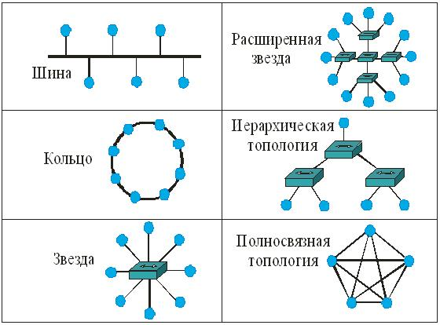

Оптоволоконные провода самые наилучшие.

# Лекция 2. Среда передачи данных

# Лекция 3. Методы к среде передачи данных

**Метод управления** – это один из важнейших параметров сети

От эффективности работы выбранного метода управления обменом зависит очень многое:

* **Скорость обмена информацией** между компьютерами
* **Нагрузочная способность** сети (способность работать с различными интенсивностями обмена)
* **Время реакции** сети на внешние события и т.д.

***Методы управления обменом в локальных сетях:***

* **Централизованные методы**. Все управление обменом сосредоточено в одном месте
* **Децентрализованные методы**. Нет центра обмена. (Высокая устойчивость к отказам и большая гибкость)

***Методы управления обменом в локальных сетях:***

* **Детерминированные методы** определяет четкие правила по котором чередуется захватывающие сеть абоненты.
* **Случайные методы** подразумевается случайное чередование передающих абонентов. (Конфликт возможен, но предлагаются способы решения). Пример: CSMA/CD(сеть Elthernet)

***Методы доступа к среде передачи данных:***

* Случайный доступ CSMA – множественный доступ м контролем несущей
* Маркерные методы – на основе маркерной шины и маркерного кольца.

Существует две разновидности метода случайного доступа: CSMA/CD

Доступ к сети Ethernet осуществляется по *случайному методу CSMA/CD*, обеспечивающему равноправие абонентов.

**Доступ к сети *Ethernet***

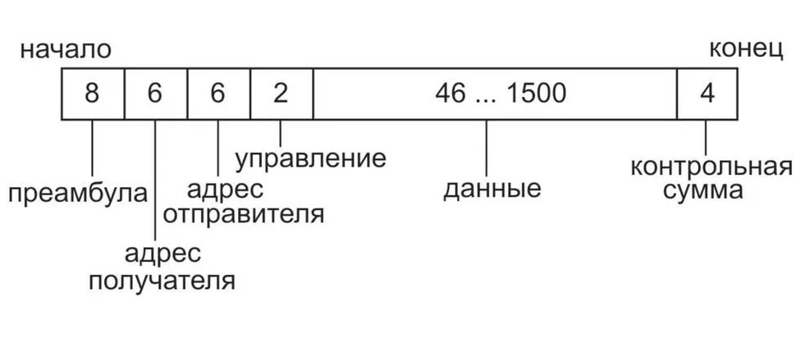

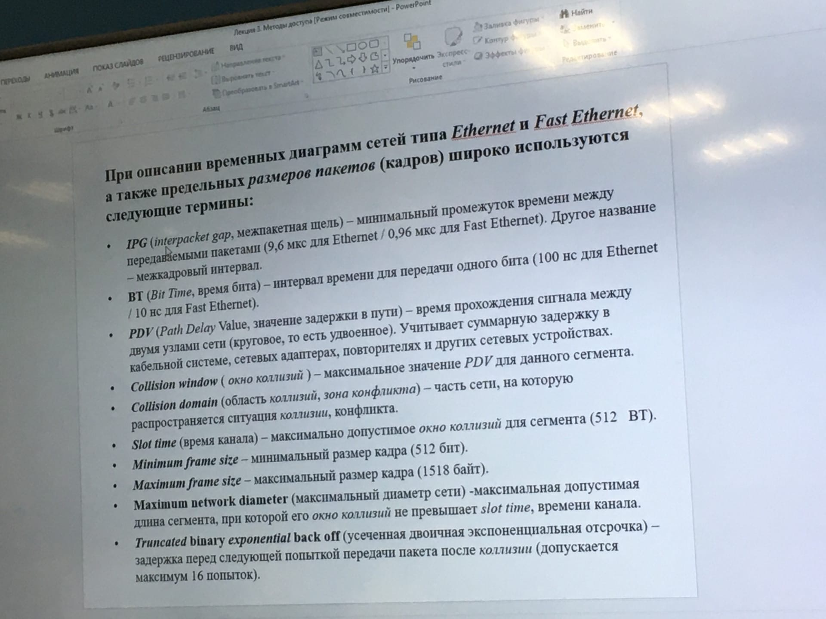

#### В пакете Ethernet входят следующие поля

* **Преамбула** (8 байт) обозначает что пришел пакет
* **Адреса получателя** (приемника) и отправителя (передатчика) включают по 6 байт
* **Поле управления** содержит информацию о длине поля данных
* **Поле данных** должно включать в себя от 46 до 1500 байт
* **Поле контрольной суммы** со

### Сеть Token-Ring

Для передачи информации в Token-Ring применяется бифазный код.

В сети Token-Ring используется классический маркерный метод доступа, то есть по кольцу постоянно циркулирует маркер, к которому абоненты могут присоединять свои пакеты данных (см. рис. 1). Отсюда следует такое важное достоинство данной сети, как отсутствие конфликтов, но есть и недостатки, в частности необходимость контроля целостности маркера и зависимость функционирования сети от каждого абонента (в случае неисправности абонент обязательно должен быть исключен из кольца)

Предельное время передачи пакета в Token-Ring 10 мс. При максимальном количестве абонентов 260 полный цикл работы кольца составит 260 х 10 мс = 2,6 с. За это время все 260 абонентов смогут передать свои пакеты (если, конечно, им есть чего передавать). За это же время свободный маркер обязательно дойдет до каждого абонента. Этот же интервал является верхним пределом времени доступа Token-Ring.

Маркер сети Token-Ring

* Маркер сети Token-Ring представляет собой управляющий пакет, содержащий всего три байта
* Байт нач

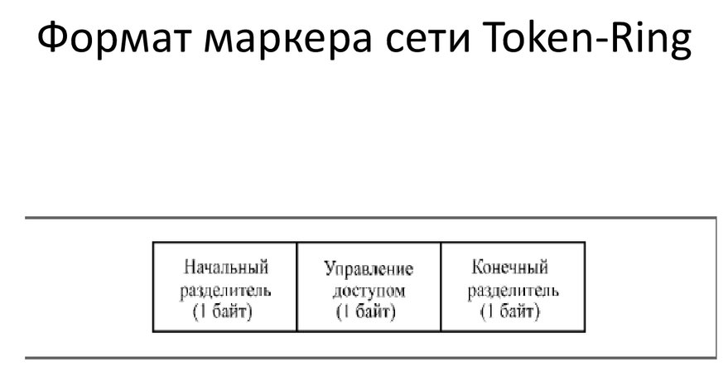

Формат байта управления доступом

Байт управления доступом (AC) разделен на 4 поля

1. Поле приоритета (3 байта)
2. Бит маркера
3. Бит монитора
4. Поле резервирования (3 бита)

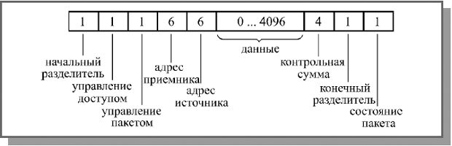

# Сетевые адаптеры и концентраторы.

## Кабельные системы, типы кабелей.

Кабели можно разделить на 3 группы

1. Электрические (медные) кабели на основе витых пар проводов, которые делятся на экранированные и неэкранированные
2. Электрические (медные) коаксиальные кабели
3. Оптоволоконные кабели

## Характеристика кабельных систем

1. **Полоса пропускания кабеля.** Два параметра тесно связанных между собой, т.к. с ростом частоты сигнала растет затухание сигнала. Затухание измеряется в децибелах и пропорциональна длине кабеля
2. **Помехозащищенность и конфиденциальность.** Эти 2 взаимосвязанных понятия обеспечивают, взаимодействие с окружающей средой, влияние внешних помех, и настолько просто прослушать информацию, передаваемую кабелю.
3. **Скорость распространения сигнала.** Типичные величины задержек – от 4 до 5 нс/м
4. **Величина волнового сопротивления кабеля.** Типичные значения волнового сопротивления – от 50 до 150 Ом. Волновое сопротивление важно учитывать при согласовании кабеля для предотвращения отражения сигнала от концов кабеля. Волновое сопротивление зависит от формы и взаиморасположения проводников, от технологии изготовления и материала диэлектрика кабеля.

## Оборудование локальной сети

К аппаратуре локальных сетей относятся:

1. Кабели для передачи информации
2. Разъему для присоединения кабелей
3. Согласующие терминаторы
4. Сетевые адаптеры
5. Повторители
6. Концентраторы
7. Мосты
8. Маршрутизаторы
9. Шлюзы

## Сетевые адаптеры

Сетевые адаптеры (или контроллеры, карта, платы, интерфейсы) – это основная часть аппаратуры локальной сети.

Назначение сетевого адаптера – сопряжение компьютера с сетью, т.е. обмена информации между компьютером и каналом связи в соответствии с принятыми правилами.

Сетевые адаптеры реализуют функции двух нижних уровней модели OSI.

Как правило адаптеры выполняются в виде платы, вставляемой в слоты

## Функции сетевых адаптеров

1. Магистральные. Осуществляют взаимодействие адаптера с магистралью (системной шиной) компьютера.
2. Сетевые. Обеспечивают обмен данными адаптера с сетью

## Основные функции сетевых адаптеров

1. Гальваническая развязка компьютера и кабеля локальной сети
2. Преобразование логических сигналов в сетевые (электрические или световые) и обратно
3. Кодирование и декодирование сетевых сигналов, т.е. прямое и обратное преобразование сетевых кодов передачи информации
4. Опознание принимаемых пакетов
5. Преобразование параллельного кода в последовательный при передаче и обратное преобразование при приеме
6. Буферизация передаваемой и принимаемой информации в буферной памяти адаптера
7. Организация доступа к сети в соответствии с принятым методом управления обменом
8. Подсчет контрольной суммы пакетов при передаче и приеме

## Трансиверы и репитеры

**Трансиверы** или **приемопередатчики** служат для передачи информации между адаптером и кабелем сети или между двумя сегментами сети. Усиливают сигналы, преобразуют их уровни или преобразуют сигналы в другую форму

**Повторители** не преобразуют ни уровни сигналов, ни их физическую природу, а только восстанавливают ослабленные сигналы. Цель такой ретрансляции это увеличение длины сети

## Концентраторы

**Концентратор (hub)** – устройство, выполняющее функции связующего отдельные сегменты сети и усиливающего сигнал в сетях с топологией.

Термин концентратор используется для технологии Ethernet, в сетях Token Ring аналогичное устройство называется ***модулем множественного доступа***.

Ретранслирующие концентраторы обеспечивают усиление сигнала. Может быть подключено максимум 4 устройства.

# Методы защиты от ошибок. Методы передачи информации

Выделяют 2 основные причины при передачи информации:

1. Сбой. Возникает в какой-то части сети при неблагоприятных событиях. Как правило система передачи данных готова к такого рода проявлениям, и устраняет их с помощью планово-предусмотренный тест
2. Помехи. Вызываются внешними источниками или атмосферными явлениями. Помехи – это электрические возмущения попадающие в аппаратуре или попадающие в неё из вне. Наиболее распространённые помехи – случайные. Они представляют собой последовательность импульсов, имеющих случайную амплитуду и следующие через определенное время

Среди многочисленных методов защиты от ошибок выделяют 3 группы методов:

1. Помехоустойчивое кодирование
2. Методы с защитой от ошибок в системах передачи обратной связью
3. Групповые методы

Есть 2 стратегии для помехоустойчивого кодирования:

1. Исправление ошибки за счет избыточности
2. Обнаружение ошибок с последующим запросом на повторную передачу ошибочно принятой информации.

## Системы передачи с обратной связью

1. Системы с решающей обработанной связью. Выгоднее
2. Системы с информационной обработанной связью.

**Решающая обработка связью**. С управляющего объекта отправляются данные управляемый объект исполнителя, а именно в буфер. В управляемом объекте исполнителя решается успешно ли дошли данные, вернет true или false.

1. ***true***, значит отправка нового пакета данных
2. ***false***, повторная отправка пакета

**Информационная обработка связью**. С управляющего объекта отправляются данные управляемый объект исполнителя, а именно в буфер. В управляемом объекте исполнителя решается успешно ли дошли данные, вернет те же данные что и пришли.

1. Если данные отличаются, повторная отправкаданных
2. Если данные одинаковы, отправкаследующих данных

# Предоставление сетевых услуг

### Примеры сетевых услуг:

1. Хранение данных
2. Поиск информации
3. Почтовые услуги
4. Передача сообщений и блоков данных между узлами сети
5. Организация сеансов взаимодействия между прикладными процессами

**Telnet** (терминальный режим) – служба удаленного доступа к компьютеру. Дает возможность абоненту подключиться к удаленному компьютеру по протоколу этой службы и управлять его работой. Удаленный абонент может запускать программы, менять настройки ОС и.т.п. Исторически это одна из самых ранних.

**FTP** (File Transfer Protocol) – служба передачи файлов. Дает возможность абоненту обмениваться двоичными и текстовыми файлами с любым компьютером сети. Установив связь с удалённым компьютером, пользователь может скопировать файл с удалённого компьютера на свой или скопировать файл со своего компьютера на удалённый.

**WWW** – служба доступа к файлам, документам, хранящимся на различных Web-страницах, использующие специальный язык HTML для работы с гипертекстом. Для работы службы используется протокол HTTP.

DNS – служба имен доменов формирует связь между уникальными доменным адресом компьютера

Виды сервиса включает в себя:

* Системы для заказа товаров по сети (цветы, пицца авиабилеты, номер в гостинице и т.д.)
* Библиотечные системы
* Электронные издания газет и журналов, блоги
* Сервисные представительства фирм
* Коммерческие информационные системы по производствам товаров и услуг, котировками акций на фондовых биржах
* И др.

Всех работающих в Интернете можно разделить на две группы:

1. Провайдеры Интернета – те кто предоставляет различные интернет-услуги
2. Пользователи Интернета – те кто эти услуги используют

# Принцип согласования Гетерогенных сетей

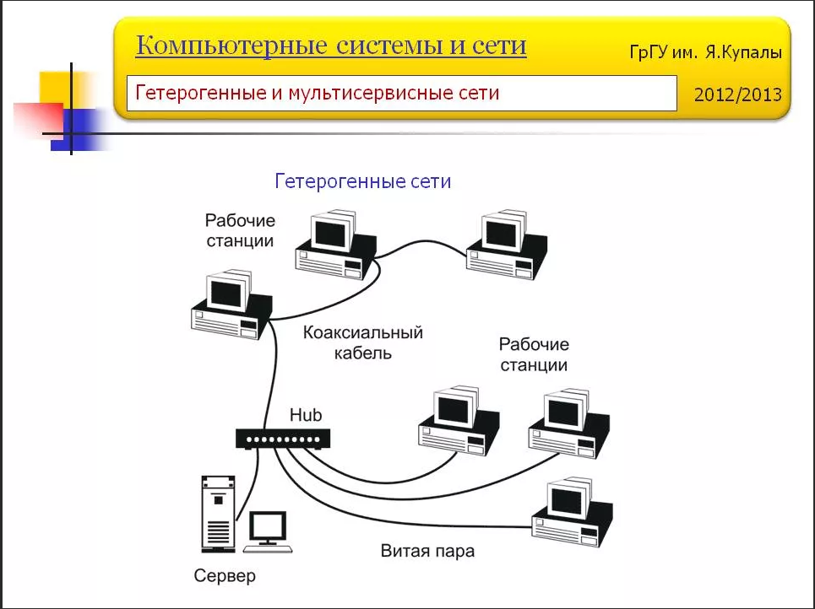

Гетерогенная сеть представляет собой компьютерную сеть. Соединяющею компьютеры и другие устройства, ОС и протоколы имеют существенные отличия.

Локально вычислительные сети которые на базе Microsoft Windows, Linux или Apple.

Термин также используется в беспроводных сетях использующею разные технологии доступа. К примеру передача через беспроводную локальную сеть с поддержкой переключения на сотовую сеть.

**Базовая сетевая технология** – согласованный набор протоколов и реализующих их программно-аппаратных средств, достаточный для построения вычислительной сети.

При объединении подсетей использующих сетевое оборудование разных производителей иногда возникает необходимость выбора, либо установка оборудования только одного производителя либо переконфигурация имеющегося всего оборудования на работу по стандартным протокольным технологиям, чтобы она стала совместима с оборудованием других производителей.

Другой сложности возникающей при объединении нескольких сетей, использующих различные технологии архитектуры является применением в этих сетях различных стеков протоколов.

Методы согласования протоколов, принадлежащих различным стекам:

1. Инкапсуляция
2. Трансляция
3. Мультиплексирование

**Инкапсуляция протоколов** – метод согласования разнородных сетей использующих различные технологии транспортировки данных.

Пакеты транспортного протокола, которые нужно переслать через транзитною сеть, инкапсулируются в пакеты транспортного протокола этой сети. После этой транзитной сети происходит обратный процесс получения данных, обратный пакет декапсулируется (пересылается непосредственно адресату).

Инкапсуляция не обеспечит взаимодействие с другими узлами сети.

**Метод трансляции** – обеспечивает согласование двух протоколов за счет конвертирования формата сообщений, поступающих из одной сети, в формат другой сети.

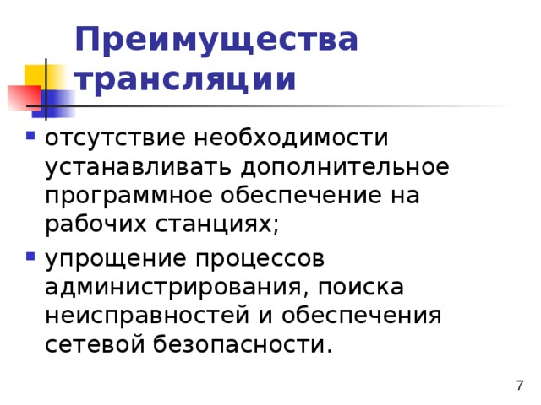

Недостатки трансляции

1. Падение уровня работоспособности сети
2. Уменьшение фактической скорости передачи данных

Мультиплексирование. Основано на принципе универсальности отдельных узлов, участвующих во взаимодействии.

На этих узлах осуществляется установка и настройка сразу же нескольких стеков протоколов, что позволяет им обрабатывать сообщения получаемых от узлов использующие различные стеки.

Задача определения с каким именно стеком происходит обработка сообщений. Выполняется специальными программными средствами. Которая вызывается

# Фильтрация пакетов

Избирательное управление потоками входящих и исходящих пакетов, основанное на анализе заголовка каждого пакета.

Фильтрация пакетов представляет собой маршрутизаторы или работающие на сервере программ сконфигурированной таким образом, что фильтровать входящие/исходящие пакеты.

Фильтрация осуществляется на основе информации содержащейся в ICTP и TCP заголовков пакетов.

## Функция фильтра пакетов

Разграничение доступа узлов одного сегмента сети к отдельному узлу или множеству узлов другого сегмента компьютерной сети.

Фильтрующий маршрутизатор обычно может фильтровать IP-пакеты на основе группы следующих полей заголовка пакета:

1. IP-адреса отправителя (адреса системы, которая послала пакет)
2. IP-адреса получателя (адреса системы, которая принимает пакет)
3. Порта отправителя (порта соединения а системе-отправителе)
4. Порта получателя (порта соединения а системе-получателе)

***Порт*** – это программное понятие, которое используется клиентом или сервером для посылки или приеме сообщений. Идентифицируется 16-битовым числом.

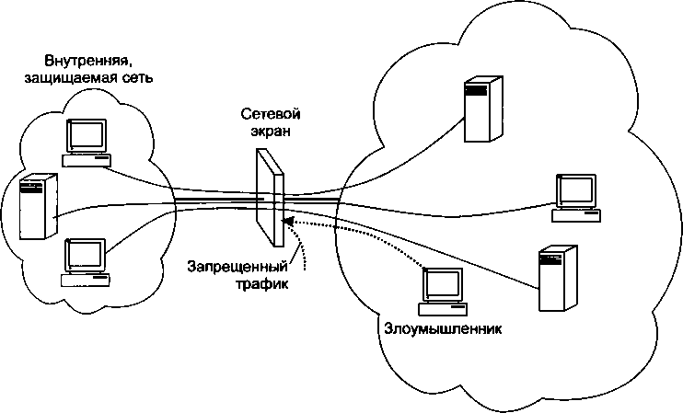Ограничение доступа, достигаемое при использовании пакетных фильтров, является одним из методов защиты узлов и расположенных на них ресурсов локальной сети от несанкционированного доступа к ним из внешней сети.

Маршрутизатор – устройство обеспечивающее взаимодействие между локальными сетями.

Маршрутизаторы позволяют обеспечить взаимодействие между двумя практически независимыми сетями, которые могут быть построены на основе различных базовых технологий и использовать разные стеки протоколов.

Сетевой уровень:

1. Создание и ведение таблицы маршрутизации
2. Определение маршрута по таблице маршрутизации
3. Анализ информации из заголовка сетевого уровня пакета
4. Фильтрация пакета
5. Проверка контрольной суммы пакетов
6. Буферизация пакетов, управление очередью

Канальный уровень:

1. Инкапсуляция пакетов сетевого уровня кадры канального уровня при передаче пакетов, обратный процесс при их приеме и обработке
2. Преобразование адреса следующего маршрутизатора или узла назначения из сетевого в физический

Физический уровень:

1. Обеспечение интерфейса со средой передачи данных
2. Прием и передача кадров

Применение маршрутизаторов

1. Объединение нескольких локальных сетей в единую составную сеть
2. Разграничение большой сети на несколько независимо малых подсетей
3. Объединение разнородных сетей как локальных, так и глобальных

Виды маршрутизаторов:

1. Программные
2. Аппаратные

## Классификация маршрутизаторов

1. Магистральные – применяются для сетей операторов связи и провайдеров сетевых услуг

# Межсетевой экран

Межсетевой экран или сетевой экран (брандмауэр)– комплекс аппаратных или программных средств, осуществляющих контроль и фильтрацию проходящих через него сетевых пакетов в соответствии с заданными правилами.

Основанной задачей сетевого экрана является защита компьютерных сетей или отдельных узлов от несанкционированного доступа. Также сетевые экраны часто называют фильтрами, т.к их основная задача – не пропускать (фильтровать) пакеты, не подходящие по критерии, определённые в конфигурации.

Некоторые сетевые экраны также позволяют осуществлять трансляцию адресов – динамическую замену внутрисетевых (серых) адресов или портов на внешние, используемые за пределами ЛВС.

В зависимости от уровня, на котором происходит контроль доступа, существует разделение на сетевые экраны, работающие на:

1. Сетевом уровне.
2. Сеансовом уровне.
3. Уровне приложений.

В зависимости от отслеживания активных соединений сетевые экраны бывают:

* Stateless – простая фильтрация
* Stateful – фильтрация с учетом контекста

## Основы безопасности в беспроводных сетях

Пропускная способность беспроводного интернета до 54 Мбит/с. Используется группа стандартов технологии 802.11х.

В помещении радиус соединения беспроводной сети = 50 метров, вне помещения = 500 метров.

Риски связанные с использованием сетей WLAN, варьируются от прослушивания до направленных внутренних атак и даже атак, нацеленных на внешние сайты.